**ĐẠI HỌC QUỐC GIA THÀNH PHỐ HỒ CHÍ MINH**

**TRƯỜNG ĐẠI HỌC KHOA HỌC TỰ NHIÊN**

**🙙 🏵 🙛**



**Đồ Án**

Môn Quản Lý Dự Án Phần Mềm.

**Hướng dẫn thiết lập môi trường và biên dịch mã nguồn**

**Phần mềm hỗ trợ du lịch Việt Nam – V-Tourist**

**Giáo viên Lý thuyết:**

Ths. Ngô Huy Biên.

**Nhóm: 5**

MABELTTHÀNH PHỐ HỒ CHÍ MINH, THÁNG 12 NĂM 2015

Mục Lục

Thông tin nhóm 3

Lịch sử 4

1. Cài đặt JDK – thiết lập biến môi trường 5

2. Cài đặt android studio và máy ảo Genymotion 11

3. Biên dịch mã nguồn 15

# Thông tin nhóm

|  |  |  |  |  |
| --- | --- | --- | --- | --- |
| STT | Họ và tên | MSSV | Email | Số điện thoại |
| 1 | Nguyễn Xuân Cảnh | 1212025 | xuancanh.1994@gmail.com |  |
| 2 | Đinh Lê Mạnh Duy | 1212050 | 1212050@student.hcmus.edu.vn |  |
| 3 | Lê Bảo Duy | 1212051 | lbduy94@gmail.com |  |
| 4 | Trần Anh Duy | 1212056 | anhduy41294@gmail.com |  |
| 5 | Trần Tiến Độ | 1212091 | trantiendo12@gmail.com |  |
| 6 | Đàm Trường Giang | 1212100 | 1212100@stduent.hcmus.edu.vn |  |
| 7 | Phạm Trường Giang | 1212102 | 1212102@student.hcmus.edu.vn |  |
| 8 | Ô Tuấn Hải | 1212112 | 1212112@student.hcmus.edu.vn |  |
| 9 | Phạm Thanh Huy | 1212154 | 1212154@student.hcmus.edu.vn |  |
| 10 | Nguyễn Đức Hoàng Long | 1212209 | 1212209@student.hcmus.edu.vn |  |

# Lịch sử

|  |  |  |  |  |
| --- | --- | --- | --- | --- |
| STT | Tên Phiên bản | Phiên bản | Ngày cập nhật | Người cập nhật |
| 1 | Hướng dẫn cài đặt thiết lập môi trường và biên dịch mã nguồn | 1.0 | 8/12/2015 | Nguyễn Đức Hoàng Long |

# Cài đặt JDK – thiết lập biến môi trường

* Download jdk bản mới nhất từ link

<http://www.oracle.com/technetwork/java/javase/downloads/index.html>

* Chạy file đã tải về để cài đặt

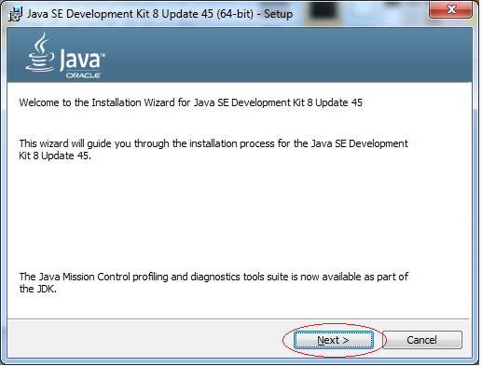

* Nhập vào thư mục mà JDK sẽ được cài đặt

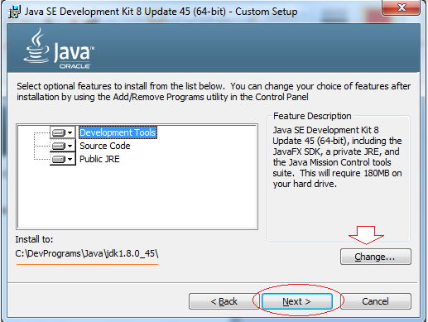

* Chọn đường dẫn và tiếp tục đến khi quá trình thành công

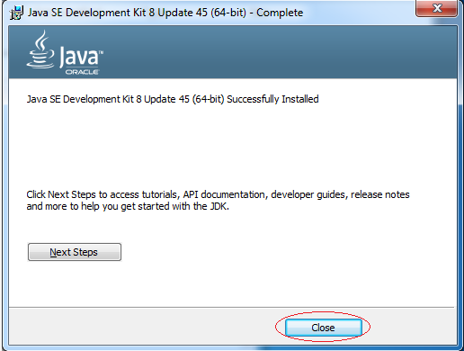

* Cấu hình biến môi trường cho Java

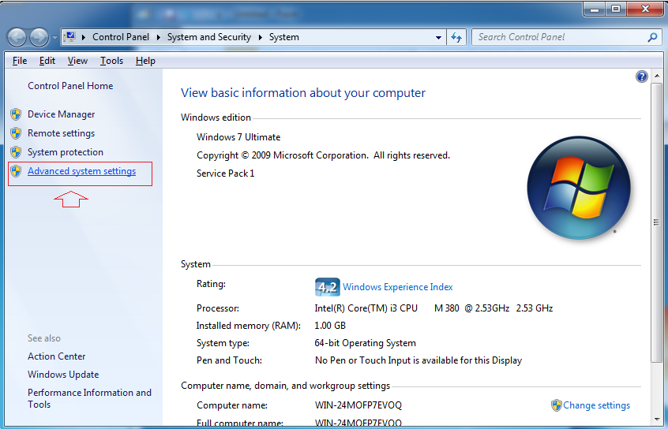

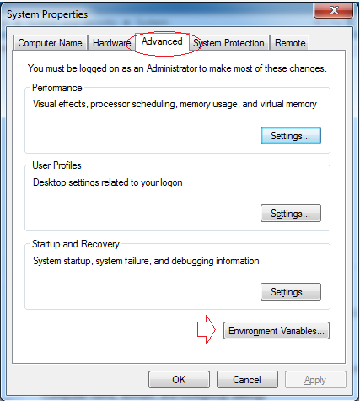

* Nhấn New để tạo mới biến môi trường tên JAVA_HOME

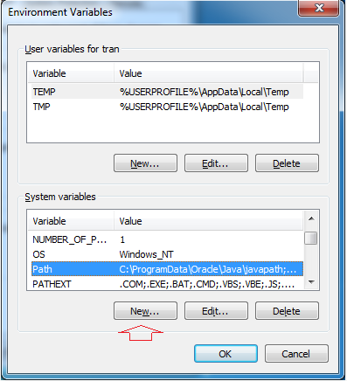

* Nhập vào đường dẫn tới thư mục JDK

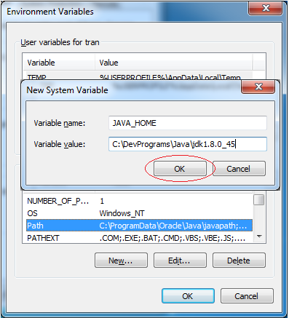

* Thêm vào phía trước giá trị của biến môi trường path: %JAVA_HOME%bin;

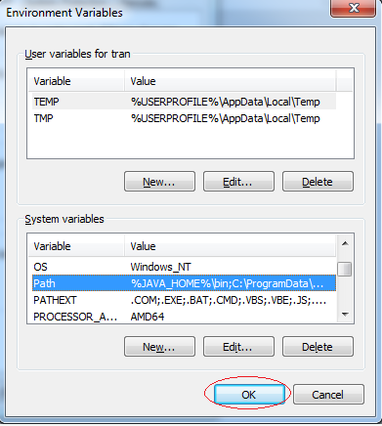

* Quá trình cấu hình biến môi trường JAVA hoàn tất.

# Cài đặt android studio và máy ảo Genymotion

**Cài đặt android studio**

* Download android studio tại: <https://developer.android.com/sdk/index.html>
* Chạy file cài đặt tải về:

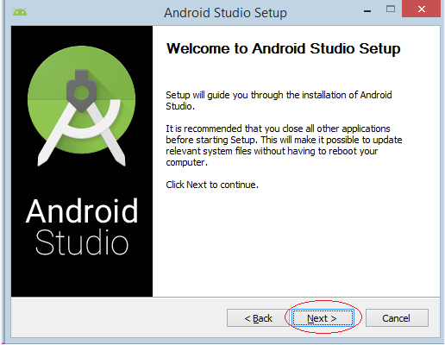

* Lựa chọn các options để cài đặt:

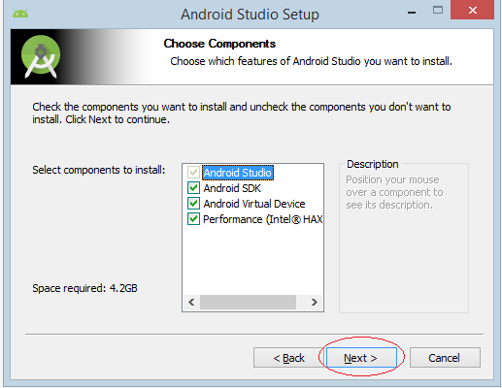

* Tiếp tục đến khi màn hình thông báo cài đặt hoàn tất:

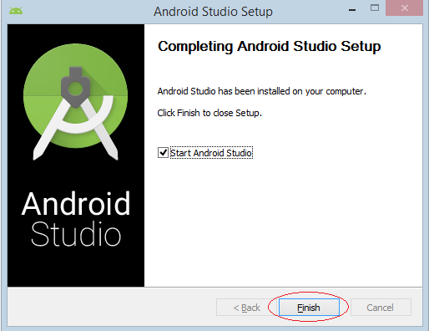

**Cài đặt máy ảo genymotion**

* Đăng ký tài khoản và tải cài đặt máy ảo tại  <http://www.genymotion.com/>
* Chạy cài đặt mới tải về

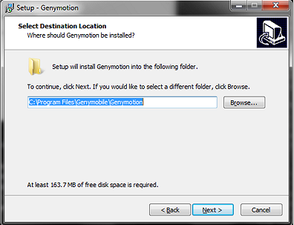

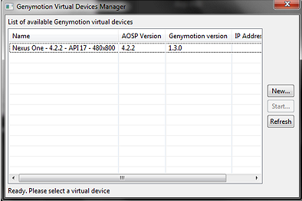

* Qua các bước cài đặt ta chọn loại máy ảo và màn hình Genymotion ảo sau khi cài thành công như sau:

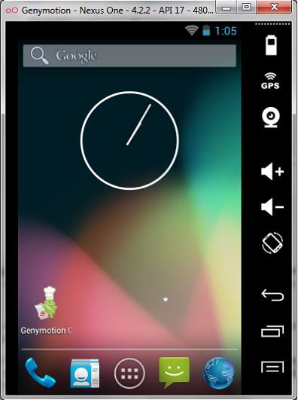

# Biên dịch mã nguồn

* Import project vào Android studio

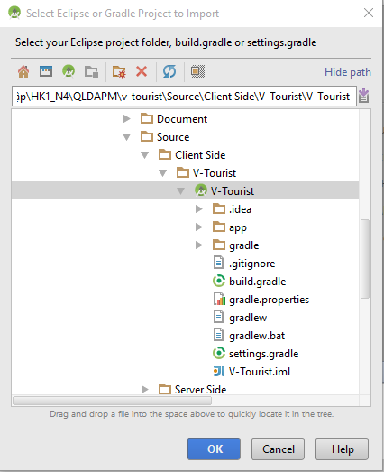

* Kết quả project sau khi import và ta tiến hành chạy project.

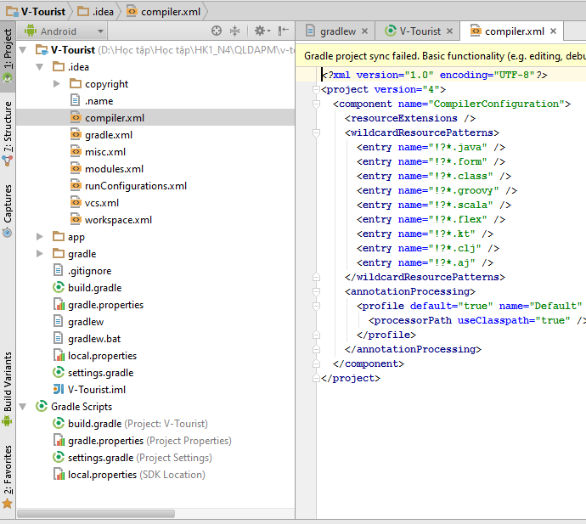

* Sau khi mở máy ảo lên và chạy thì ta được kết quả: